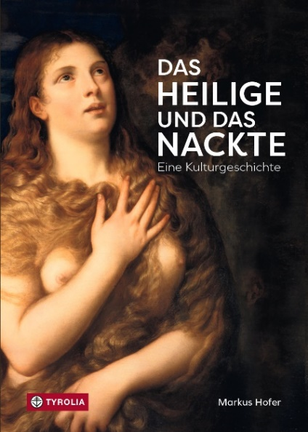

Markus Hofer
Das Heilige und das Nackte
Eine Kulturgeschichte
192 Seiten, 70 farb. Abb., 17 x 24 cm, gebunden
Tyrolia-Verlag, Innsbruck-Wien 2022
ISBN 978-3-7022-4052-3
€ 28,-
Auch als E-Book erhältlich: ISBN 978-3-7022-4048-6, € 23,99

Das Spiel von Verhüllung und Enthüllung

Heilig ist heilig – und nackt ist nackt. Doch der Versuch, Sexualität aus der Religion und dem religiösen Erleben zu verbannen, scheitert unweigerlich. Zu stark ist die Sexualität als sich Wege bahnende Kraft. Und dabei hat das Moralisieren noch nie viel genützt, sondern macht die Sache erst interessant!

In seinem– durchaus auch humorvollen – Gang durch die Kulturgeschichte erläutert der Autor pointiert und doch fundiert die vielen Gesichter des immerwährenden lustvollen Spannungsverhältnisses zwischen diesen beiden, den Menschen so bestimmenden Bedürfnissen. Von der Venus von Willendorf arbeitet er sich über göttliche Kurtisanen und barbusige Ägypterinnen vor zu der idealisierten Nacktheit der Griechen. Von der Lustfeindlichkeit des Augustinus gelangt er ins gar nicht so finstere Mittelalter der stillenden Marien oder bis in die gar nicht so aufgeschlossene, von Syphilis, Hexenwahn, Reformation und Gegenreformation gepeinigte Neuzeit. Dabei zeigt er deutlich: Je rigider die Sexualmoral einer Gesellschaft, desto nackter werden die Heiligen in der katholischen Bilderwelt, umso mehr blitzt der Busen der büßenden Maria Magdalena oder stellt sich lasziv-leidend der entblößte Sebastian zur Schau.

Gab es das Goldene Zeitalter der Unschuld und ist Scham eine gesellschaftliche Erfindung? Welchen Zweck erfüllte Kleidung und war die Tempelprostitution nur ein Mythos? Wie war das mit den unbekleideten Männern des Michelangelo und wie mit der Ekstase der heiligen Theresa? Markus Hofer macht sich auf die Suche nach den nackten Wahrheiten biblischer Stoffe und stöbert in aristokratischen Privatgemächern lustvolle Werke der berühmtesten Künstler auf. Er zeigt, wie sehr die Kunst zur Versinnlichung des Glaubens beigetragen hat und wie die frühere Sehnsucht nach der Schönheit heute oft vom Geschäft mit Sexualität und Selbstdarstellung verdrängt worden ist.

Der Autor:
MARKUS HOFER, geb. 1957, Studium der Philosophie, Theologie, Germanistik und Kunstgeschichte, langjähriger Leiter des Männerbüros der Katholischen Kirche Vorarlberg, mehrere Publikationen u. a. „Die zweite Halbzeit entscheidet. Strategien für Männer ab 40“ (4. Aufl.), zuletzt „Die Vierzehn Nothelfer. Das himmlische Versicherungspaket“. Seit 2014 ist er an der Fachstelle Glaubensästhetik in Feldkirch tätig und arbeitet an Konzepten, die Kirchenräume als Orte des Rückzugs und der Besinnung erlebbar machen.

